***1.*** 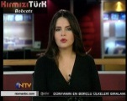

**5.SINIF SOSYAL BİLGİLER DERSİ**

**Üretim, Dağıtım ve Tüketim Ünite Test Soruları**

**Aşırı yağışlar, ayçiçeği tarlalarının sular altında kalmasına sebep oldu sayın seyirciler.**

**Buna göre, sel felaketi aşağıdaki yerlerden hangisinde yaşanmış olabilir?**

A. Muğla B. Rize C. Edirne D. Ordu

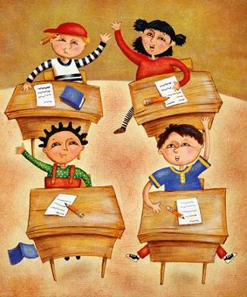

**Cem: incir**

***2.***

**Ali: elma**

**Yukarıdaki öğrencilerden hangisinin söylediği meyve, Aydın’ın sembolü sayılmaktadır?**

A. Ali B. Mert C. Ebru D. Cem

Açıklama: Açıklama: 20562869

**Babam, Ataş Rafinerisinde mühendis olarak çalışmaktadır.**

***3.***

**Buna göre, Gülçin ve ailesi aşağıdaki yerlerden hangisinde yaşamaktadır?**

A. Mersin B. Kocaeli C. Kırıkkale D. Siirt

**Ülkemizin patates üretiminin büyük bir bölümü hangi bölge- mizde gerçekleşmektedir?**

***4.*** 

A. Ege Bölgesi B. İç Anadolu Bölgesi C. Akdeniz Bölgesi D. Marmara Bölgesi

**Aşağıdaki ürünlerden hangisi, Karadeniz Bölgesi’ne özgüdür?**

***5.*** Açıklama: Açıklama: schlumpf-6

A. fındık B. mısır C. tütün D. çay

***6.*** 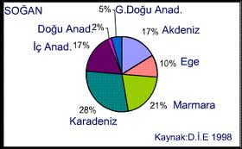

**Yukarıda ülkemizde üretilen soğanın bölgelere göre dağılımının grafiği verilmiştir. Buna göre, soğan en fazla hangi bölgemizde üretilmektedir?**

**Ebru: şeftali**

A. Karadeniz Bölgesi B. Ege Bölgesi C. Marmara Bölgesi D. İç Anadolu Bölgesi

**Mert: kayısı**

**Ülkemizin otomotiv sektörünün kalbi sayılan ilimiz aşağıdakilerden hangisidir?**

Açıklama: Açıklama: PA000324Açıklama: Açıklama: PA000324***7.*** 

A. Bursa B. İzmir C. İstanbul D. Kocaeli

***8.*** [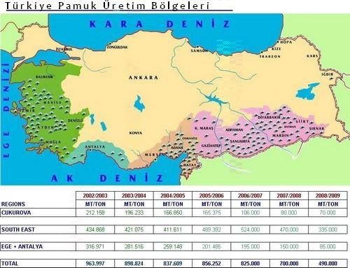](https://www.sosyaldeyince.com/)

Yukarıda bir ürünün bölgelere göre dağılımı yapılmıştır. Buna göre bu ürün aşağıdakilerden hangisidir?

A. mercimek B. buğday C. pamuk D. zeytin

I. Ulaşım II. İklim III. Yer yüzü şekilleri IV. Güvenlik

***9.***

Açıklama: Açıklama: PA000324 **Yukarıda verilenlerden hangisi ya da hangileri bir bölgeye yatırım gitmesinde etkilidir?**

A. I – II – III B. I – III C. yalnız IV D.Hepsi

Açıklama: Açıklama: PA000324***10***.

**Bu proje, Güneydoğu Anadolu Bölgemizin çorak topraklarına can vermiştir.**

**Ömer’in söz ettiği bu proje aşağıdakiler- den hangisidir?**

A. Çılgın Proje B. GAP C. Kanal Fırat D. Süveyş Kanalı

**Babam bir madenci. Ülkemizin en önemli taş kömürü yatağının bulunduğu yerde çalışıyor.**

***11.*** [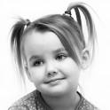](http://images.google.com.tr/imgres?imgurl=http://bp3.blogger.com/_gAWD9e4Dss0/R3kASdovTKI/AAAAAAAAB5I/57P4ZV_tx80/s400/cocuk+11.jpg&imgrefurl=http://www.ferhatyilmaz.com/index.php&usg=__Ls_Rd6WVRBaEoAOoE9w_LEYSTcI=&h=400&w=400&sz=23&hl=tr&start=103&tbnid=IwyBqF3eeS-HVM:&tbnh=124&tbnw=124&prev=/images?q=%C3%A7ocuk&start=90&gbv=2&ndsp=18&hl=tr&sa=N)

**Buna göre, Gülçin’in babası aşağıdaki yerlerden hangisinde çalışmaktadır?**

A. Kütahya B. Zonguldak C. Yozgat D. Bolu

**Merhaba çocuklar. Nasılsınız? Ben tiftik keçisiyim. Çok tatlı- yım değil mi? Bilin bakalım ben nerede yaşıyorum?**

***12.***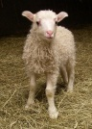

**Sevimli tiftik keçisi nerede yaşamaktadır çocuklar?**

A. Ankara B. Karaman C. Konya D. Van

**A. Bursa**

**1.Gül**

***13.***

**D. Malatya**

**C. Amasya**

**B. Isparta**

**4.Şeftali**

**3. Kayısı**

**2.Elma**

Yukarıda verilen şehir ve ürünlerin doğru eşleşmesi aşağıdakilerden hangisidir?

A. 1A – 2B – 3C – 4D B. 1B – 2C – 3A – 4D C. 1B – 2C – 3D – 4C D. 1B – 2D – 3C – 4D

[https://www.HangiSoru.com](https://www.HangiSoru.com/)

***14.***Aşağıdaki ekonomik faaliyetlerin hangisinin Güneydoğu Anadolu Bölgesinde yapıldığı söylenemez?

A. Madencilik B. Tarım C. Hayvancılık D. Ormancılık

Açıklama: Açıklama: G0154700

**Ha uşağum ben Karadenüzlü bi çiftçiyim. Yüzlerce dönüm tarlam vardur daa. Ha bu tarlalarda tarım yapayrum.**

***15.***

**Karadenizli Temel’in tarlasında aşağıdaki ürünlerden hangisi olmaz**?

A. mısır B. çay C. tütün D. pamuk

Abi be ya, ben Edirne’de yaşarım be ya. Buralar çok şopar yerdir kızanım. Teyy her yer tarladır burada.

***16.***

**Hüseyin’in söz ettiği tarlalarda aşağıdaki ürünlerden hangisinden söz edemeyiz?**

A. pirinç B. ayçiçeği C. buğday D. fındık

**Aşağıdaki ekonomik faaliyetlerin hangisinde iklim şartlarının etkisi en azdır?**

Açıklama: Açıklama: G0222185***17.*** 

A. Ormancılık B. Turizm C. Madencilik D. Tarım

***18.*** **“ Bölgeler, yetiştirilen bazı tarım ürünleri ile özdeşlemişlerdir.”**

**Buna göre aşağıdaki eşleşmelerden hangisi yanlıştır?**

A. Karadeniz – çay B. İç Anadolu – buğday C. Ege – incir D. Doğu Anadolu - pirinç